UPUTE AUTORIMA

Radovi se pripremaju MS Word (Windows) te ih se šalje kao xxx.doc ili xxx.docx elektronički zapis i kao pdf dokument za provjeru ispravnosti i cjelovitosti elektroničkog zapisa.

Radovi se pripremaju na hrvatskom ili engleskom jeziku. Svaki rad na hrvatskom jeziku treba na svom kraju sadržavati još i:
- Naslov na engleskom jeziku
- Pripadnost autora na engleskom jeziku
- Sažetak (Abstract) na engleskom jeziku
- Ključne riječi na engleskom jeziku

DUŽINA RADA I MARGINE
Radovi su ograničeni na maksimalno 6 (šest) stranica uključujući slike, tablice i citiranu literaturu. Stranice se ne numeriraju.
Radovi ne smiju sadržavati eksplicitne komercijalne poruke.
Potrebno se pridržavati margina od 25 mm.

VRSTA I VELIČINA SLOVA I RAZMAK IZMEĐU REDAKA
Potrebno je koristiti 12 pt Times New Roman font, uz single space razmak.
Kao što je prikazano u primjeru, potrebno je ostaviti prazan redak ispred naslova, podnaslova i imena slika i tablica, kao i prije i poslije jednadžba. Isto tako ostavlja se prazan redak između odjeljaka teksta. Ne ostavljati prazan redak između referenci.

MATEMATIČKI SIMBOLI I JEDNADŽBE
Poželjno je koristiti Equation Editor u MS Word. U jednadžbama kao i u tekstu koristite kurziv (italic) za pisanje simbola koji predstavljaju varijable i parametre, uključujući super i subscripte. Koristite samo simbole dostupne u Equation Editor, u Symbol font, ili u Times New Roman.

MJERE I JEDINICE
Potrebno je koristiti SI metrički sustav mjera i jedinica. U slučaju kada uporaba drugih jedinica olakšava razumijevanje one mogu biti dodane tekstu u obliku zagrade smještene neposredno iza SI jedinice. Za uvid i pomoć pri uporabi SI pogledajte na: http://physics.nist.gov/cuu/Units/index.html.

PREDAVANJE RADOVA

Radovi se kao prilozi (attachment) šalju na e-mail adresu:

radovi-zrak2021@huzz.hr u obliku: prezime_ime_rad_x.doc

gdje x označava redni broj rada prvog autora (ukoliko šalje više radova)

U slučaju da se elektronički zapis zbog veličine ne može poslati putem elektroničke pošte, može ga se poslati i putem linka uz obaveznu prethodnu najavu na gore navedenu e-mail adresu.

Ime i prezime¹, Ime i prezime², Ime i prezime³ (Times New Roman font, 12 pt, bold)
[ostaviti jedan prazan redak]
NASLOV [Bold 14 pt, Times New Roman font, VELIKA SLOVA, centriran]

[ostaviti jedan prazan redak]

Sažetak: Sažetak (Times New Roman font, 12 pt, italic) - single space

Sažetak treba biti informativan ne duži od 200 riječi i treba predstavljati cijeli rad, svrhu, pristup, glavne rezultate, te njihovu interpretaciju i značajnost. (Times New Roman font, 12 pt, italic)
[ostaviti jedan prazan redak]
Ključne riječi: odabrati do pet riječi i/ili izraza (do tri riječi) koji opisuju rad (Times New Roman font, 12 pt, italic)
[ostaviti jedan prazan redak]
UVOD
[ostaviti jedan prazan redak]
(Times New Roman font, 12 pt)
[ostaviti jedan prazan redak]
MATERIJALI I METODE
[ostaviti jedan prazan redak]
(Times New Roman font, 12 pt)
[ostaviti jedan prazan redak]
REZULTATI
[ostaviti jedan prazan redak]
Rezultati mogu biti prikazani pisanim tekstom, tablično ili u slikovnom obliku. Isti rezultati ne smiju se prikazivati na dva i više načina. (Times New Roman font, 12 pt)
[ostaviti jedan prazan redak]
Primjer tablice:
[ostaviti jedan prazan redak prije tablice]

Tablica 2. Prevalencija respiratornih simptoma,[font u slici treba biti isti kao i u tekst, tj. Times New Roman]
Simptomi ili stanja | Izloženi | Kontrolni | Ukupno
Kašalj | 70 | 65 | 135
Ispljuvak | 80 | 89 | 169
Ukupno | 150 | 154 | 304

[ostaviti jedan prazan redak nakon tablice]

Primjer slike:

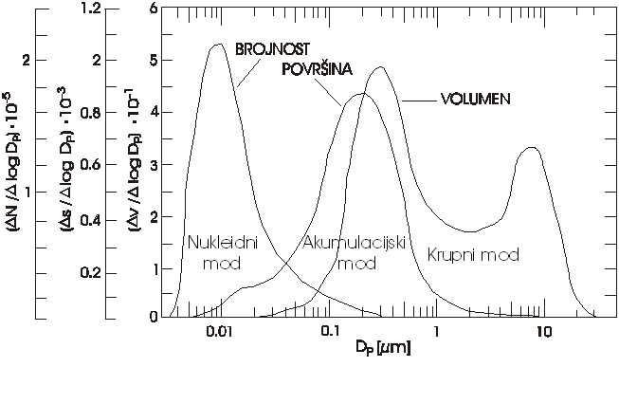
Slika 1. Brojčana, površinska i masena koncentracija lebdećih čestica.
[ostaviti jedan prazan redak nakon slike, font u slici treba biti isti kao i u tekst, tj. Times New Roman]

Primjer jednadžbe:

Jednadžbe
Jednadžbe trebaju biti numerirane na desnoj margini:

(1)

Definirati simbole odmah po prvoj uporabi.

RASPRAVA
[ostaviti jedan prazan redak]
(Times New Roman font, 12 pt)
[ostaviti jedan prazan redak]
ZAKLJUČCI
[ostaviti jedan prazan redak]
(Times New Roman font, 12 pt)
[ostaviti jedan prazan redak]
ZAHVALE
[ostaviti jedan prazan redak]
(Times New Roman font, 12 pt)
[ostaviti jedan prazan redak]
LITERATURA

Ne koristiti prazan redak između referenci. Umjesto toga koristiti hanging indent od 0.75 cm ), kao što se vidi iz primjera.

Primjeri pisanja referenci:

Rad u časopisu:
Ravindra K, Sokhi R, Grieken RV. 2008. Atmospheric polycyclic aromatic hydrocarbons: source attribution, emission factors and regulation. Atmospheric Environment 42: 2895–2921. https://doi.org/10.1016/j.atmosenv.2007.12.010.

Rad u zborniku radova (proceedings):
Bešlić I. 2005. Lebdeće čestice u atmosferi grada Zagreba. U: Zbornik radova Četvrtog hrvatskog znanstveno-stručnog skupa “Zaštita zraka ‘05”, Šega K (ur.), 12-16. rujna 2005., Zadar, Hrvatska, str. 15-26.
Vadjic V. 2003. Air quality in Croatia monitoring and categorization at regional scale. Proceedings of the 14th International Conference “Air Quality – Assessment and Policy at Local, Regional and Global Scales”, Šega K (ed.), 6.-10. listopada 2003., Dubrovnik, Hrvatska, str. 783-792.

Knjiga ili poglavlje u knjizi:
Sexton K, Ryan PB. 1988. Assessment of human exposure to air pollution: Methods, measurements and models. In Air Pollution, the Automobile and Public Health, Watson AY, Bates RR, Kennedy D, eds., Washington DC: National Academy Press, pp. 123-135
WHO (World Health Organization). 1987. Air Quality Guidelines for Europe; WHO: Copenhagen, Denmark.

Internetski izvor:
WHO (World Health Organization). 2016. Global Urban Ambient Air Pollution Database, Geneva, Switzerland. https://www.who.int/airpollution/data/cities-2016/en/ (29.4.2021.).

